Braas Dachstein Zeltdachglocke

BMI Deutschland BRAAS

Eigenschaften

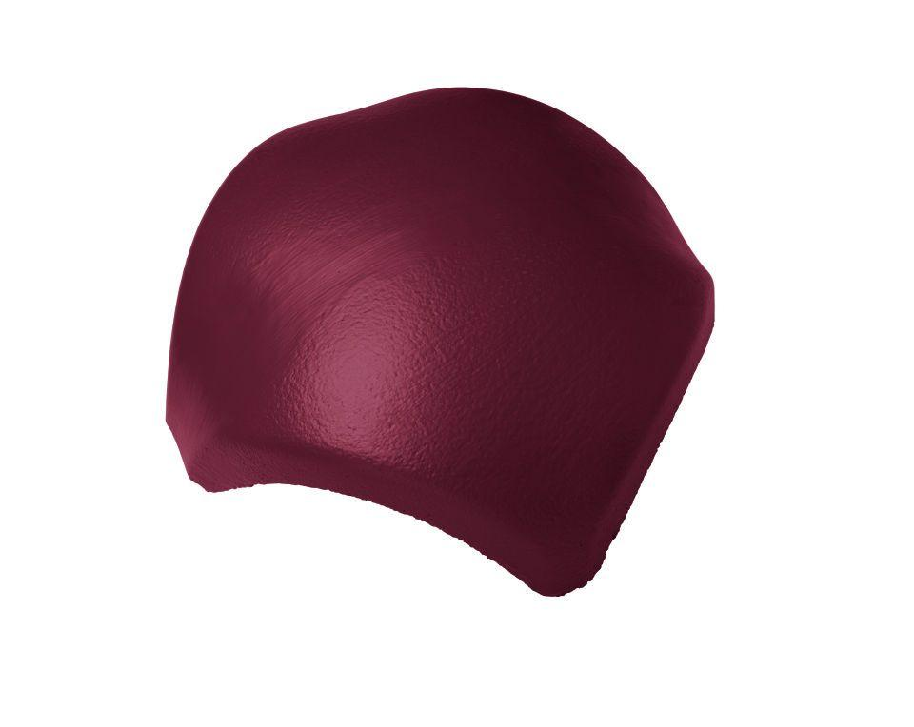

Art Formstein

First-Stein

Falzausbildung

Längsfalz hoch liegend, Längsfalz tief liegend

Farbton

anthrazit, dunkelbraun, dunkelrot, grau, rot, schwarz

Format

Ganzer Stein

Breite (mm)

370,00

Höhe (mm)

140,00

Länge (mm)

370,00

Farbtonbezeichnung Hersteller

Bordeaux, Dunkelbraun, Tiefschwarz-X, Klassisch-Rot, Tiefschwarz, Schiefergrau, Granit-X, Ziegelrot, Tiefrot, Kupfer, Granit, Klassisch-Rot-X, Tiefrot-X, Silbergrau